UNPSJB
FCNyCS
Depto. de Biología y Ambiente
Evolución / Biología Evolutiva

TRABAJO PRÁCTICO Nº 3: Deriva continental y Tectónica de placas
Introducción

Teoría de la deriva continental

Esta teoría, fue propuesta en 1912 por el meteorólogo alemán Alfred Wegener, pero fue muy controvertida y estuvo relegada mucho tiempo, hasta que en 1960 fue propuesta la moderna teoría de la tectónica de placas, que ha proporcionado una interpretación adecuada para la deriva continental. De acuerdo con la teoría de la tectónica de placas (tectónica significa «movimiento deformante»), la superficie de la Tierra estaría compuesta por unas placas rocosas, de seis a diez, con un espesor de unos 100 km, que se desplazan sobre una capa más interna y más o menos fluida. Wegener propuso que las masas continentales se desplazaron, como si fuesen balsas, tras la desintegración de una gran masa de tierra llamada Pangea «toda la tierra». De acuerdo con los especialistas actuales sobre el tema, que han revisado y modificado considerablemente lo propuesto por Wegener, esto sucedió hace unos 200 millones de años. Se separaron dos grandes supercontinentes: uno septentrional, Laurasia, y otro meridional, Gondwana, separados entre si por el Mar de Tethys (Figura). Al final del Jurásico, hace unos 135 millones de años, los supercontinentes empezaron a fragmentarse y desplazarse. Laurasia se dividió en Norteamérica, la mayor parte de Eurasia y Groenlandia. Gondwana se fragmentó en Sudamérica, África, Madagascar, Arabia, India, Australia, y la Antártida. Esta teoría está apoyada por la aparición de zonas de coincidencia entre los continentes, por las recientes mediciones paleomagnéticas aéreas, por estudios sismográficos y por la presencia de cordilleras oceánicas en los puntos en los que se separaron las placas tectónicas, así como por una abundante información biológica.

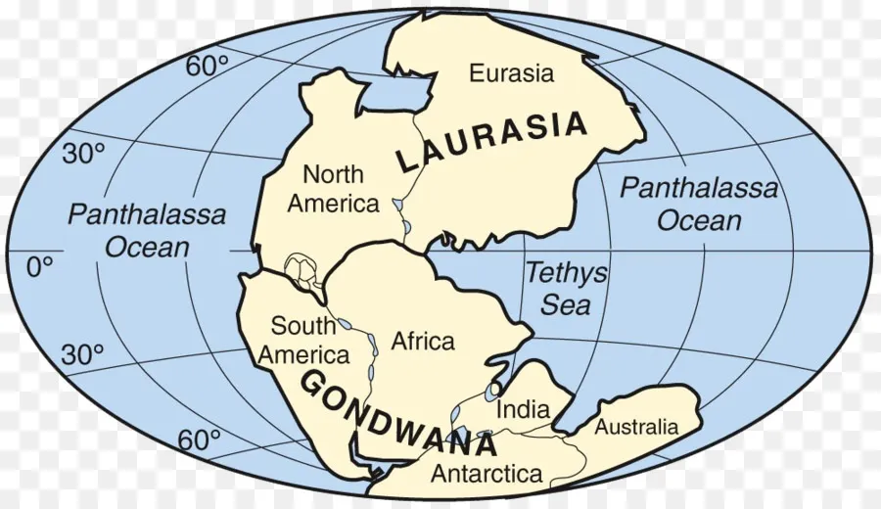

- a. ¿Qué propone la Teoría de la Deriva Continental a partir de Pangea? Relacione la Deriva Continental con la Tectónica de Placas.

b. ¿Qué pruebas propuso Wegener al respecto? Describa brevemente cada una de ellas.

- Considerando que uno de los factores que utilizó Wegener para plantear la hipótesis de la deriva continental fue la existencia de diversas especies de organismos vivos y extintos que se hallan en diferentes continentes. Señale sintéticamente los posibles puentes de comunicación que usaron los animales ENTRE LOS CONTINENTES, a partir de la división de Pangea.

De ejemplos de las migraciones más importantes.

- Señale una causa probable, sobre la ausencia de placentarios en Australia.

- Mencione brevemente cuáles fueron las consecuencias o el impacto que tuvo el movimiento continental.

BIBLIOGRAFÍA SUGERIDA

_ Hoffmeister, M. F. C., & Pino, M. (2016). El origen de la fauna Sudamericana moderna: de Gondwana al Gran Intercambio Americano. El Sitio Pilauco Osorno, Patagonia Noroccidental de Chile, 47-74.

